**四平市政务服务中心一次性告知单**

**项目名称：**分公司设立登记

**办理依据：**《公司法》、《外商投资法》、《市场主体登记管理条例》

**办理范围：**企业

**办理条件：**依照《公司法》、《外商投资法》、《市场主体登记管理条例》设立的分公司申请设立登记适用本规范。

**申请材料：**

1.《分支机构登记（备案）申请书》。

2.经营场所使用相关文件。

3.分公司负责人的任职信息及身份证件复印件（使用纸质材料办理登记的，在申请书中粘贴身份证复印件。分公司负责人的任职信息由分公司隶属公司的法定代表人在申请书中签署确认）。

4.公司营业执照复印件。

5.法律、行政法规和国务院决定规定设立分公司必须报经批准的或分公司申请登记的经营范围中有法律、行政法规和国务院决定规定必须在登记前报经批准的项目，提交有关批准文件或者许可证件的复印件。

注：分公司设立登记免于提交公司章程

**法定时限：15个工作日**

**省定时限：1个工作日**

**承诺时限：材料指导完成，人脸识别签字提交后，1小时完成审核**

**跑动次数：0次**

**收费标准：不收费**

**网 站：http://e.scjg.jl.gov.cn**

**政 务 咨 询 电 话： 1 2 3 4 5 热线电话：5181234 邮 箱：spzwdt@126.com**

**地址：四平市铁西区英雄大街2177号 邮 编： 136000 举报电话：1 2 3 4 2**

**四平市政务服务中心一次性告知单**

**审批流程图**

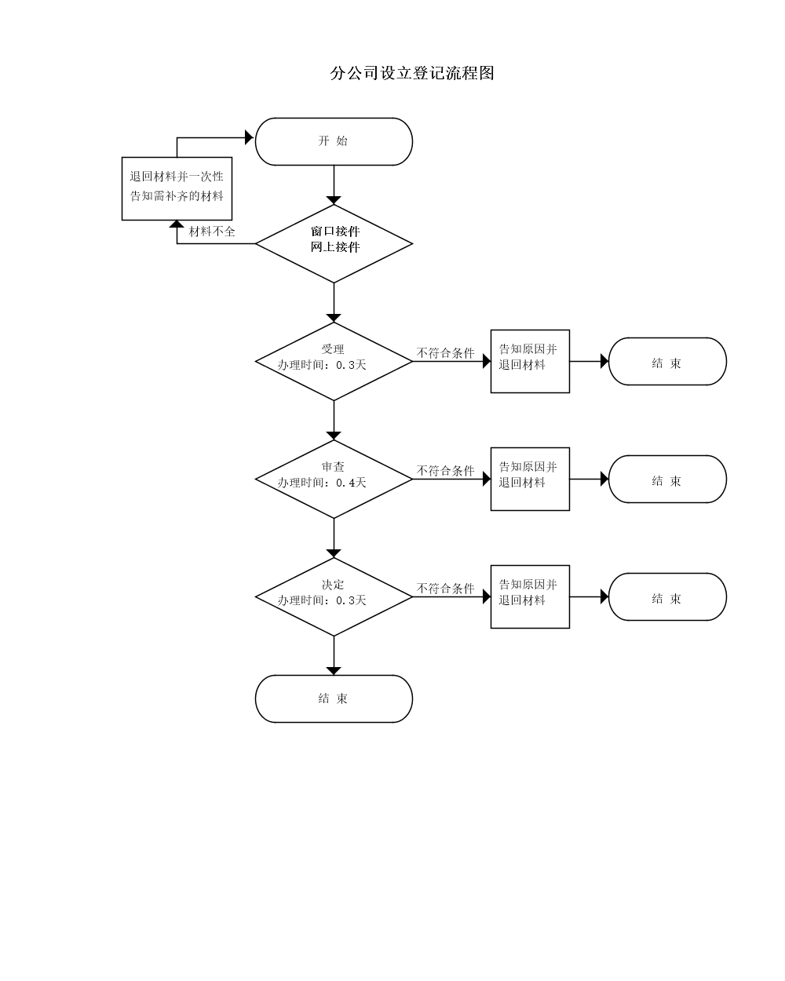

**政 务 咨 询 电 话： 1 2 3 4 5 热线电话：5181234 邮 箱：spzwdt@126.com**

**地址：四平市铁西区英雄大街2177号 邮 编： 136000 举报电话：1 2 3 4 2**